5 系统测试

5.1 系统部署

依据第二章对私家车位共享平台APP后端系统的需求分析，本节将系统部署在ECS云服务器上。本系统采用阿里云服务器，服务器CPU采用2核vCPU，内存2Gib，操作系统采用CentOS 7.6 64位，实例规格采用ecs.t6-c1m1.large。作为本后台管理系统的Web应用服务器，性能上足够完成项目的轻负载、开发测试等任务。同时采用宝塔面板对服务器进行可视化操作，采用Xshell、Xftp对服务器进行远程连接、文件传输，其余服务器部署环境配置如下表5.1所示。

表5.1 服务器环境配置表

|  |  |  |
| --- | --- | --- |
| 环境 | 版本 | 说明 |
| Nginx  MySQL  Tomcat  Redis | 1.22.1  5.7.4  9.0.62  7.0.5 | 轻量级Web代理，占有内存少，并发能力强  主体数据库  Web应用服务器  缓存数据库 |

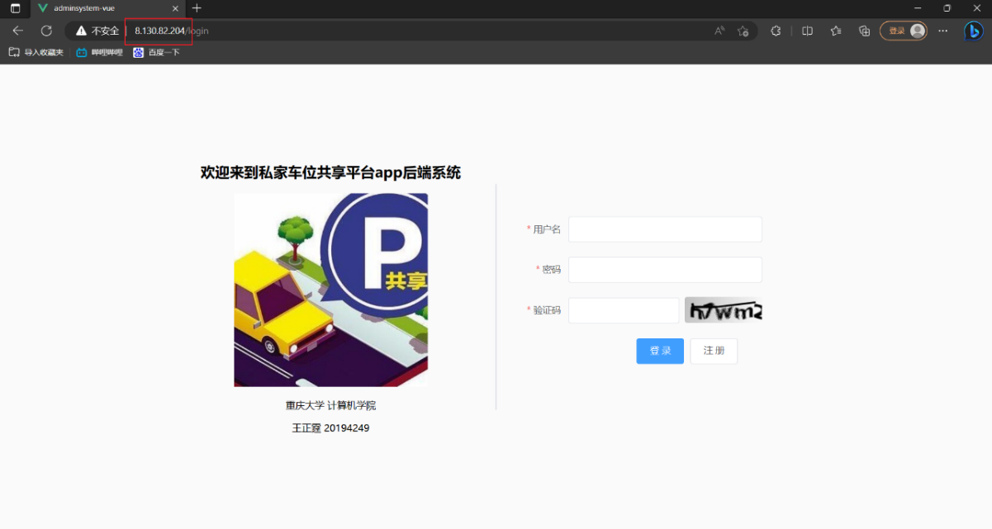服务器环境配置完成后，前端运行npm run build指令将Vue项目打包为dist文件夹上传至服务器，后端运行package命令将Springboot项目打包为jar包上传至服务器。在服务器修改Nginx配置文件设置前端项目根目录，后端在后台运行，整合后项目实际运行如下图5.1所示，直接访问外网端口即可访问私家车位共享平台APP后端系统。

图5.1 系统部署实际运行图

5.2 系统功能测试

依据第三章、第四章对私家车位共享平台APP后端系统的设计与实现，本节提取了测试需求并设计了对系统的功能测试。按照基础模块、核心功能模块、辅助模块的分类，结合使用等价类法和正交法对三个模块下的具体功能设计对应的测试用例进行测试。

以基础模块下认证功能中的验证码校验为例，验证码必须是有效的5位验证码，有效等价类为对应的5位有效验证码，无效等价类有4个：验证码不匹配、验证码少于5位、验证码多于5位、验证码过期。系统通过前端控制输入验证码位数来保证最终的验证码位数有效，通过缓存中的32位随机码匹配来保证验证码未过期。

限于文章研究重点和篇幅，不再对所有的测试需求和测试用例详细描述。下面仅展示基础模块下认证功能的测试需求提取和测试用例，如下表5.2所示。

表5.2 功能测试表

|  |  |  |  |  |
| --- | --- | --- | --- | --- |
| 分类 | 软件需求 | 测试需求 | 测试用例 | |
| 基础  模块 | 认证功能 | 认证_用户名正确 | 有效用户名 | 用户1 |
| 认证_用户名错误 | 用户名不存在 | 用户-不存在 |
| 认证_密码正确 | 有效密码 | 888888 |
| 认证_密码错误 | 密码不匹配 | 123456 |
| 认证_验证码正确 | 有效验证码 | m7n67 |
| 认证_验证码错误 | 验证码不匹配 | aaaaa |
| 验证码少于5位 | aa |
| 验证码多于5位 | aaaaaa |
| 验证码过期 | 刷新验证码后输入m7n67 |

5.3 系统性能测试

软件性能测试包括响应时间、吞吐量、TPS、HPS等多项指标。响应时间是用户发出请求到系统反馈请求所需的时间，吞吐量、TPS、HPS等参数指系统运行时单位时间能够接收或处理的用户请求或事务数量，评估复杂性和成本较高，因此，本系统只针对响应时间进行测试，检测软件的可用度。

响应时间测试是用户系统体验的一项重要指标，用户评价一款系统的好坏首先关注的是交互式体验，用户从点击到系统回馈这个过程所消耗的时间就是用户对系统的直观印象，因此响应时间测试是评价系统好坏的重要测试[24]。

系统对基础模块、核心功能模块、辅助模块三个模块下的各个功能进行多次测试，对模块的各个功能能否在2s内完成流程各节点的响应进行成功率统计，如下表5.3所示。

表5.3 性能测试表

|  |  |  |  |  |  |
| --- | --- | --- | --- | --- | --- |
| 分类 | 功能 | 测试时间（秒） | 测试次数 | 成功次数 | 成功率 |
| 基础模块 | 认证 | 2 | 50 | 50 | 100% |
| 授权 | 2 | 50 | 50 | 100% |
| 注册 | 2 | 50 | 50 | 100% |
| 修改密码 | 2 | 50 | 50 | 100% |
| 退出 | 2 | 50 | 50 | 100% |
| 核心模块 | 表单更新 | 2 | 50 | 50 | 100% |
| 表单查询 | 2 | 50 | 50 | 100% |
| 新增 | 2 | 50 | 50 | 100% |
| 编辑 | 2 | 50 | 50 | 100% |
| 分配权限 | 2 | 50 | 50 | 100% |
| 编辑订单 | 2 | 100 | 99 | 99% |
| 创建订单 | 2 | 100 | 99 | 99% |
| 辅助模块 | 数据显示 | 2 | 50 | 50 | 100% |

经过性能测试验证，得到结论私家车位共享平台APP后端系统可靠性很高。其中，在编辑订单、创建订单性能测试中只有测试网络状况较差的情况下出现了一些意外卡顿，导致地图组件的加载缓慢超出了预定的2s反馈时长，大多数情况都能提供较良好的用户体验。

5.4 本章小结

本章首先将私家车位共享平台APP后端系统项目部署到云服务器上，可以通过外网端口直接访问系统，接着分别对系统进行功能测试与性能测试，对系统运行情况进行了综合分析。